Van As naar Granada en terug naar As.
Op 14 juni 2017 ben ik vertrokken in As naar Granada, een provincie in het zuiden van Spanje om de uitdaging aan te gaan om de hoogste berijdbare berg van Europa te beklimmen, de Pico de Veleta, het dak van Europa, met een hoogte van 3396 meter, een hele uitdaging.
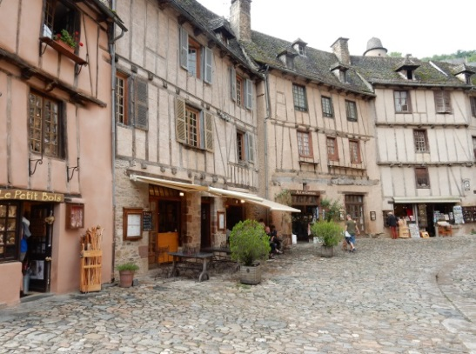
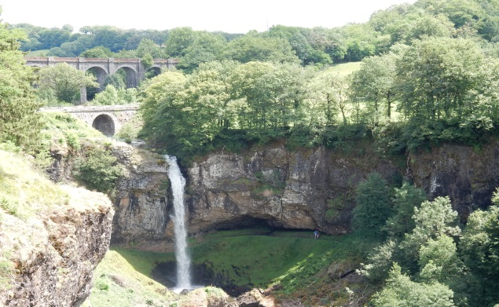
Tijdens de reis heb ik vele mooie plaatsen doorkruist en verschillende foto’s genomen waar ik dan een aantal van zal tonen. Dit is één van de honderden watervallen in het centraal massief in Frankrijk. De volgende plaats is de moeite waard geweest om te stoppen, het is of de tijd hier heeft stil gestaan .
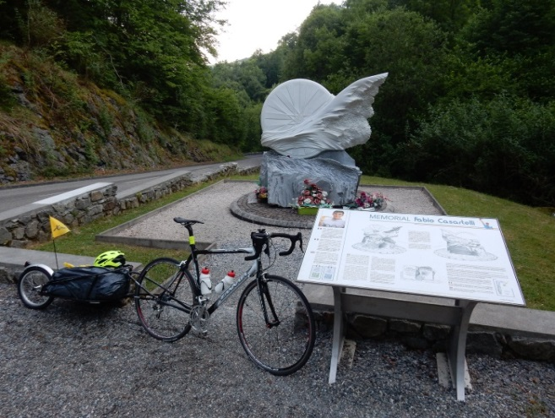
Stilaan naderde ik de Pyreneeën om dan door vergissing de Col de Portet d’ Aspet aan de twee zijden te beklimmen en passeerde ik zo het memorial Fabio Casartelli, die in 1995 ten val kwam en over- leed. Na de afdaling volgde de beklimming van de Col de Menté, één van eerste categorie.
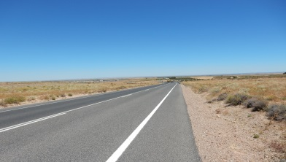
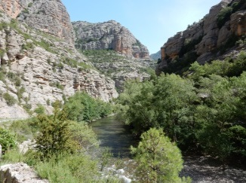
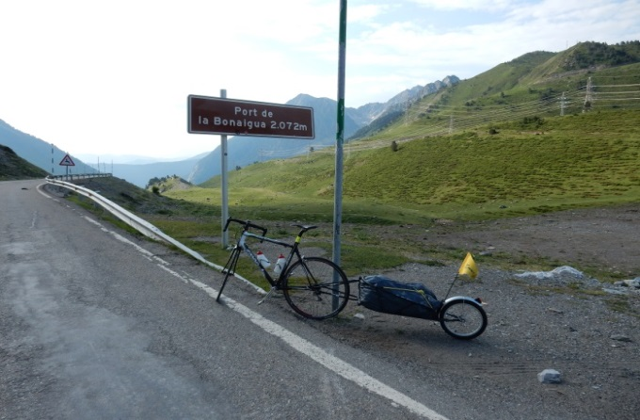
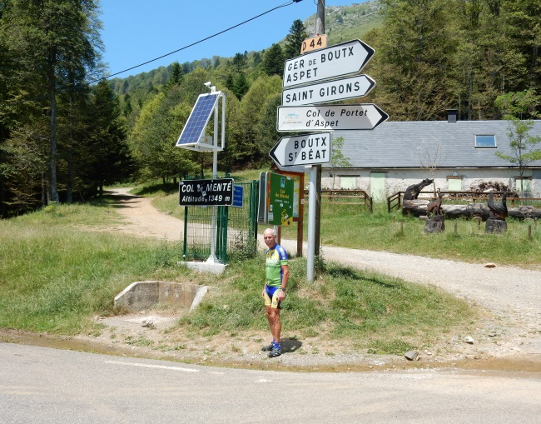
Bij de afdaling naderde ik de Spaanse grens met als volgende beklimming de Port de la Bonaiqua met een hoogte van 2072m. Na de afdaling belande ik in een ware hittengolf en 3 dagen sirocco wind. De beklimming van de Montllobar 1070m met de laatste 3km aan 10% en dit bij 46°, was de zwaarste dag in mijn fietsbelevenis . Nu trok ik verder door verschillende sierras met prachtige natuur en portas, aansluitend met mesetas hoogvlaktes, gelegen op +/-1000m hoogte.
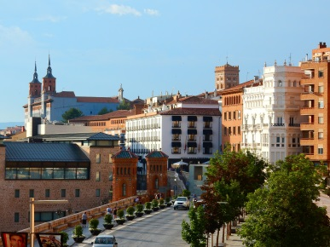
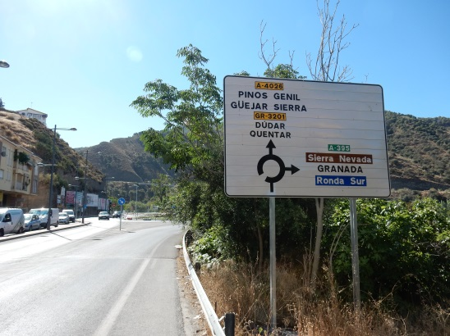
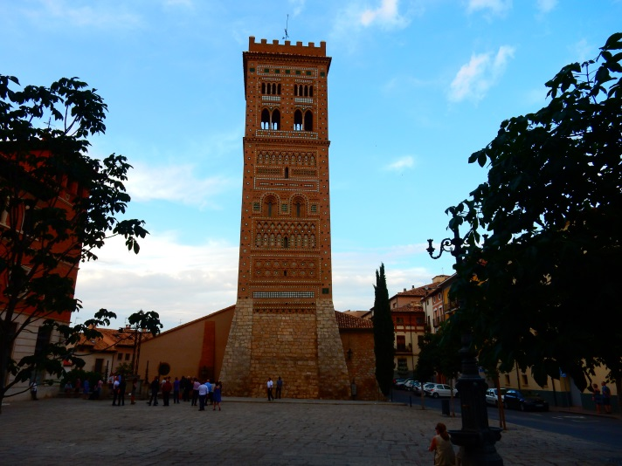
Teruel, gelegen op 915m, wereldhoofdstad van de mudejar architectuur. Dit gebouw is een overblijfsel van de Moren, de laatste zijn verdreven in 1171. Uitzicht op de stad.

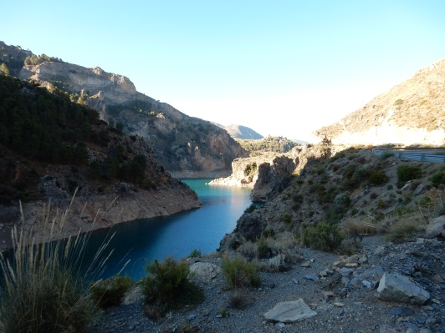
Granada komt er aan. Nog enkele mooie streken doorkruisen met zicht op dit stuwmeer. Op naar de top van de Pico de Veleta.
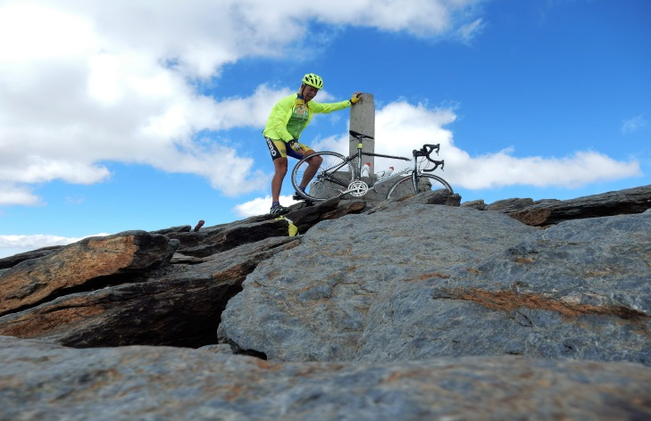
Bovenop de top was dit een unieke ervaring met prachtige zichten over het gebergte tot aan de zee. Nu volgen er nog enkele foto’s van de klim.
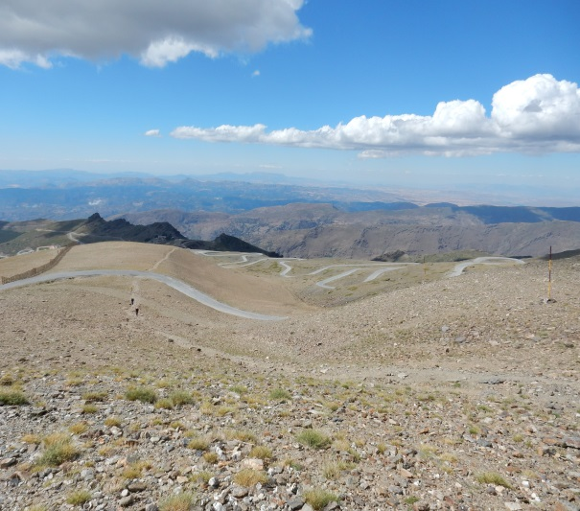
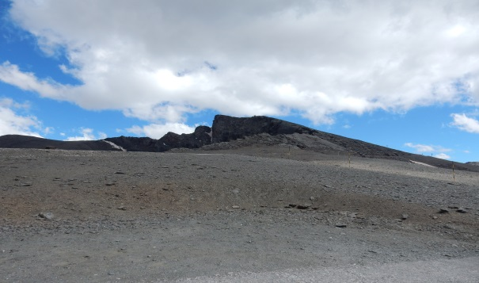
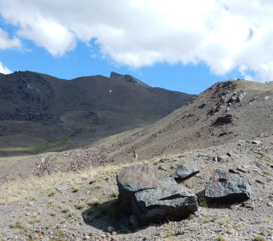
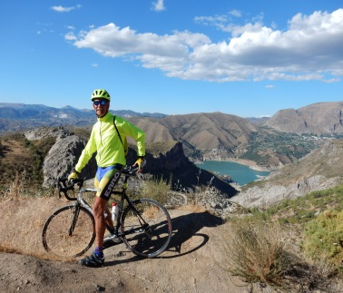
Ik begon nu aan een 40km lange afdaling naar Granada en onderweg nam ik nog verschillende foto’s.
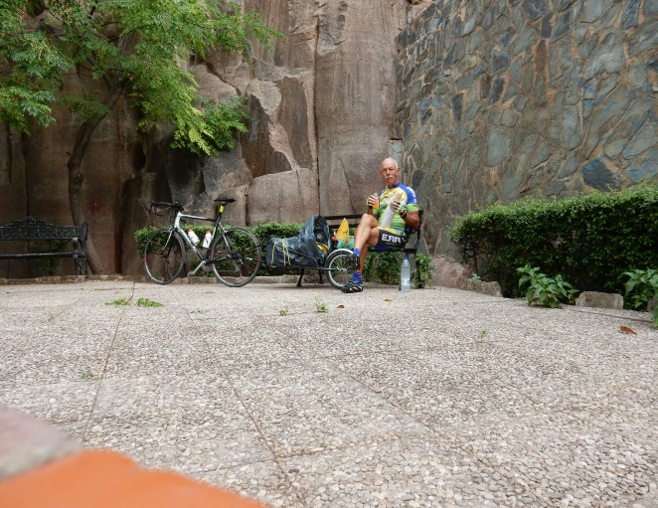
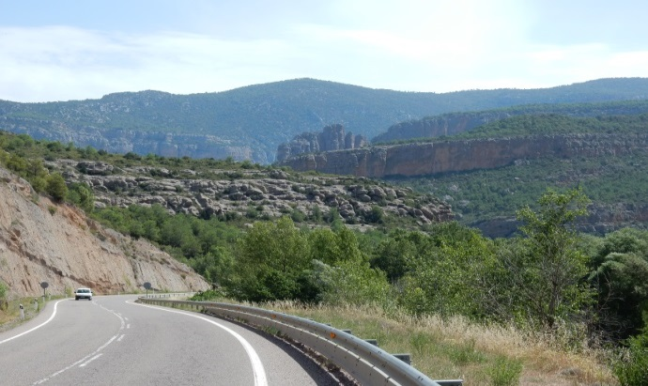
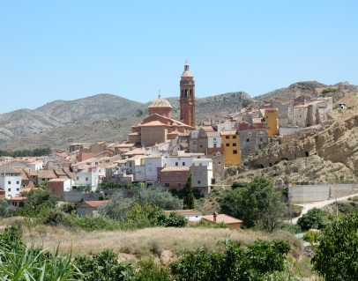
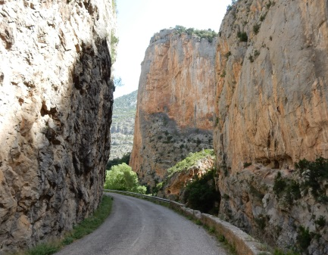
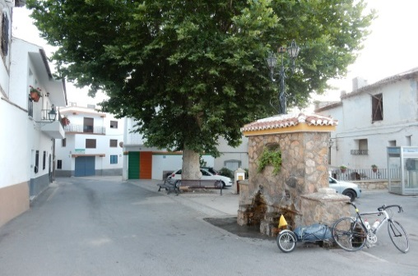
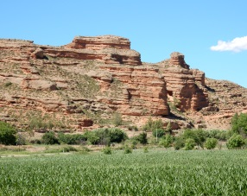
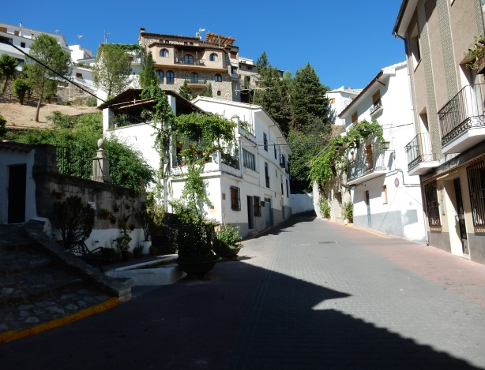
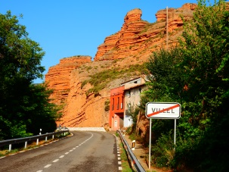
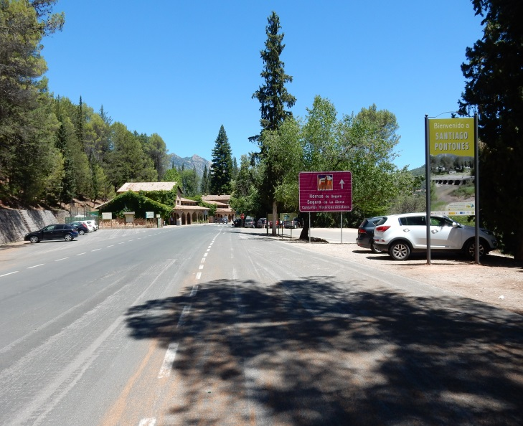
Terug aangekomen in Granada, tevreden en voldaan, kon ik beginnen aan mijn terugweg, die ongeveer hetzelfde was als de heenweg. Eerst langs het dorpje Cazorla om dan verder te fietsen langs verschillende natuurparken. In het volgende dorp mijn bidons gevuld met fris en heerlijk bronwater, bij een temperatuur van meer dan 40°, was dit meer dan welkom. De weg slingerde zich verder door de natuur met unieke beelden en afgelegen dorpjes. Tijd voor inkopen en wat extra calorieën op te doen in dit prachtige dorp met een mooi uitzicht. Dit is ook genieten.
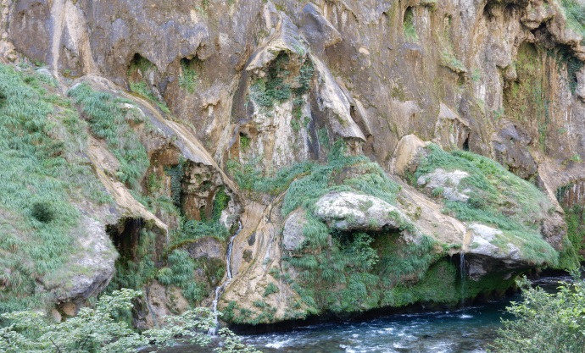
Na alles ingepakt te hebben en de kaart te hebben bestudeerd, trek ik verder naar Frankrijk.
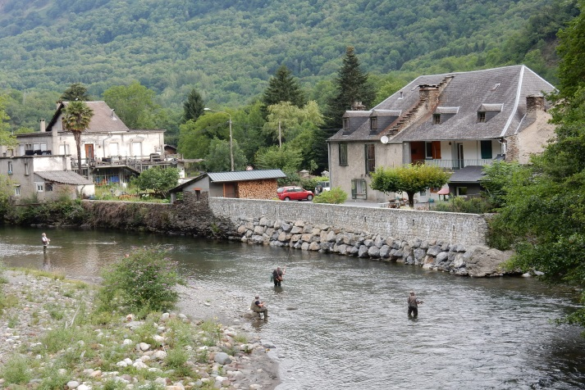
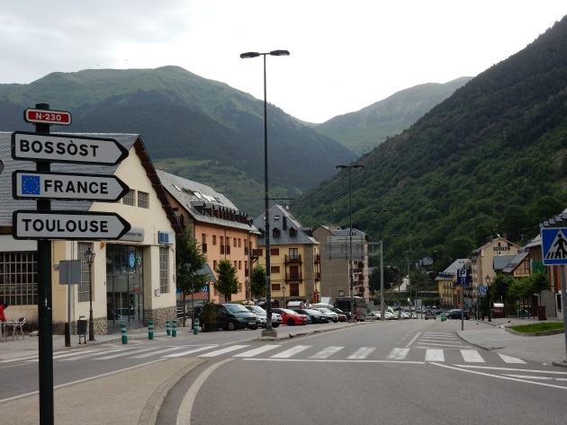
Eerst de Port de la Bonaiqua nog oversteken om dan in Frankrijk te vertoeven. Hier is het minder mooi weer en minder warm, een echte verademing. Hier probeerde de Fransmannen hun forelletje te vangen. Nu verder naar Toulouse, een enorme stad om eruit te geraken, nergens wegwijzers te vinden.
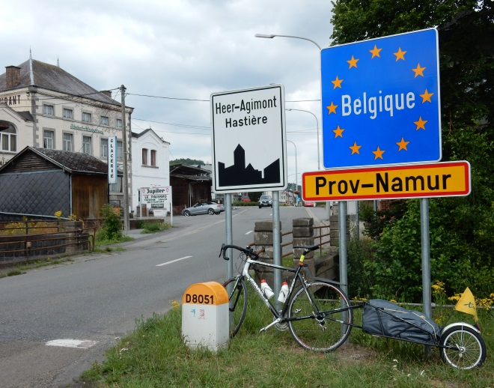
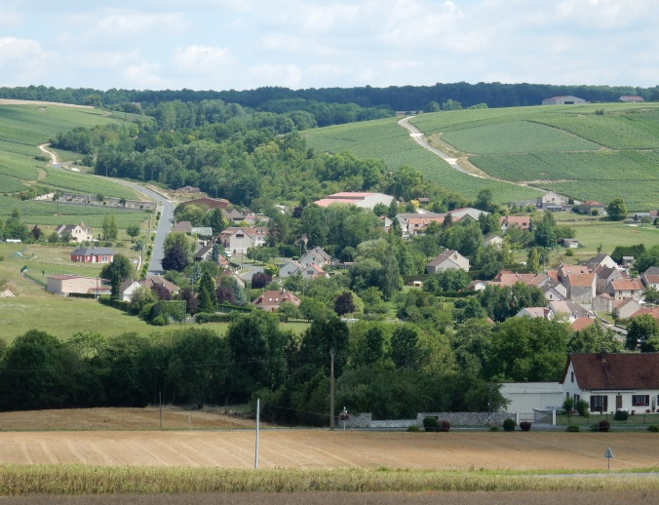
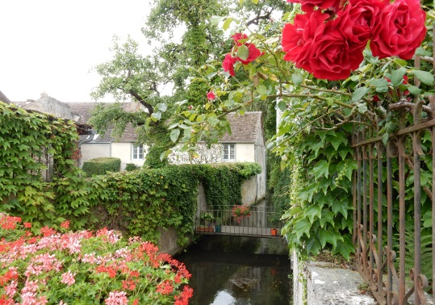
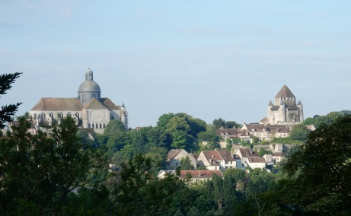
De stad Aurillac en Montluqon waren overal met bloemen versierd tot zelfs de huizen. Echt mooi! De stad Provins is een halte voor pelgrims die naar Compostella trekken. Stilaan naderde ik de Belgische grens en eindigde zo mijn tocht.

Dit was de zwaarste tocht die ik heb gedaan, mede door de weersomstandigheden. Ik was vertrokken met een hittengolf, temperaturen in Frankrijk rond 35° en die in Spanje opliepen tot 46°. Dan kwam daar nog eens de hevige sirroco wind bij tot in Granada. Ik ben dan wel even gaan denken of dit wel zou slagen. Gelukkig was het met de beklimming van de Pico de Veleta maar 34° en bovenop de top 10°. Een korte samenvatting: in 32 dagen 5410km afgelegd en 55056 hoogtemeters overwonnen. Ik heb het gedaan, gezien en gevoeld, kortom een tevreden man!
Bij deze wil ik ook een dankwoord uitbrengen aan de familie waar ik dagelijks contact mee had dankzij de moderne communicatie middelen . Ook dank ik vrienden en collega’s die mij vergezeld hebben bij mijn thuiskomst en als laatste voor de bloemen en geschenken. Groetjes Michel A.

